**Interakcja Człowiek – Komputer**

**materiały pomocnicze**

**Tworzenie modelu graficznego pomieszczenia w programie Blender**

Michał Rzepka

L06

1. Tworzymy nowy projekt (File -> New).
2. Przełączamy widok na płaszczyznę XY (klawisz num 7) i wprowadzamy czworokąt (1,2).

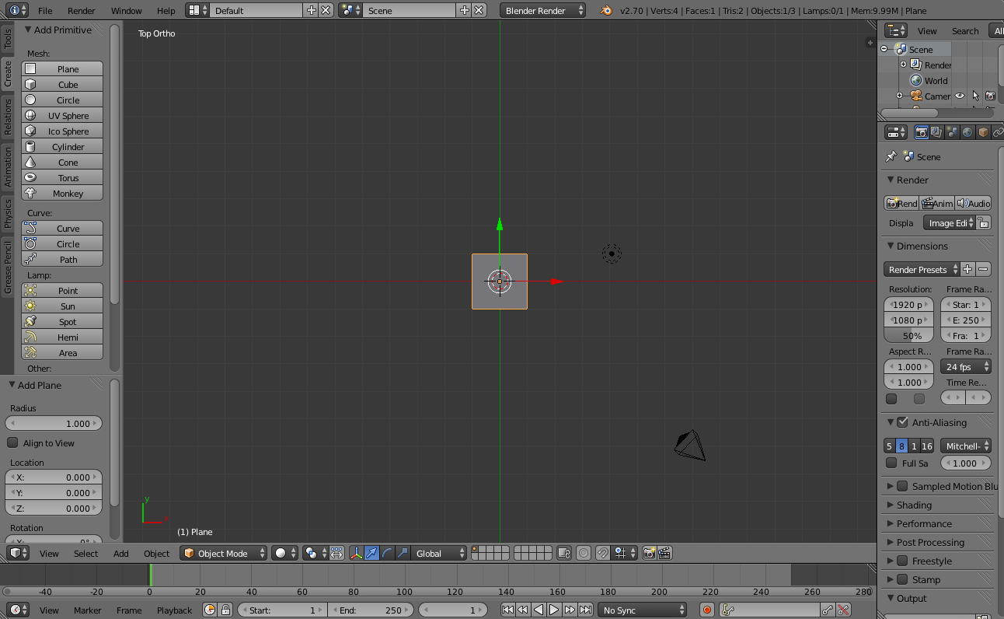

**2**

**1**

1. Skalujemy prostokąt do wymiarów pokoju (SX,SY).

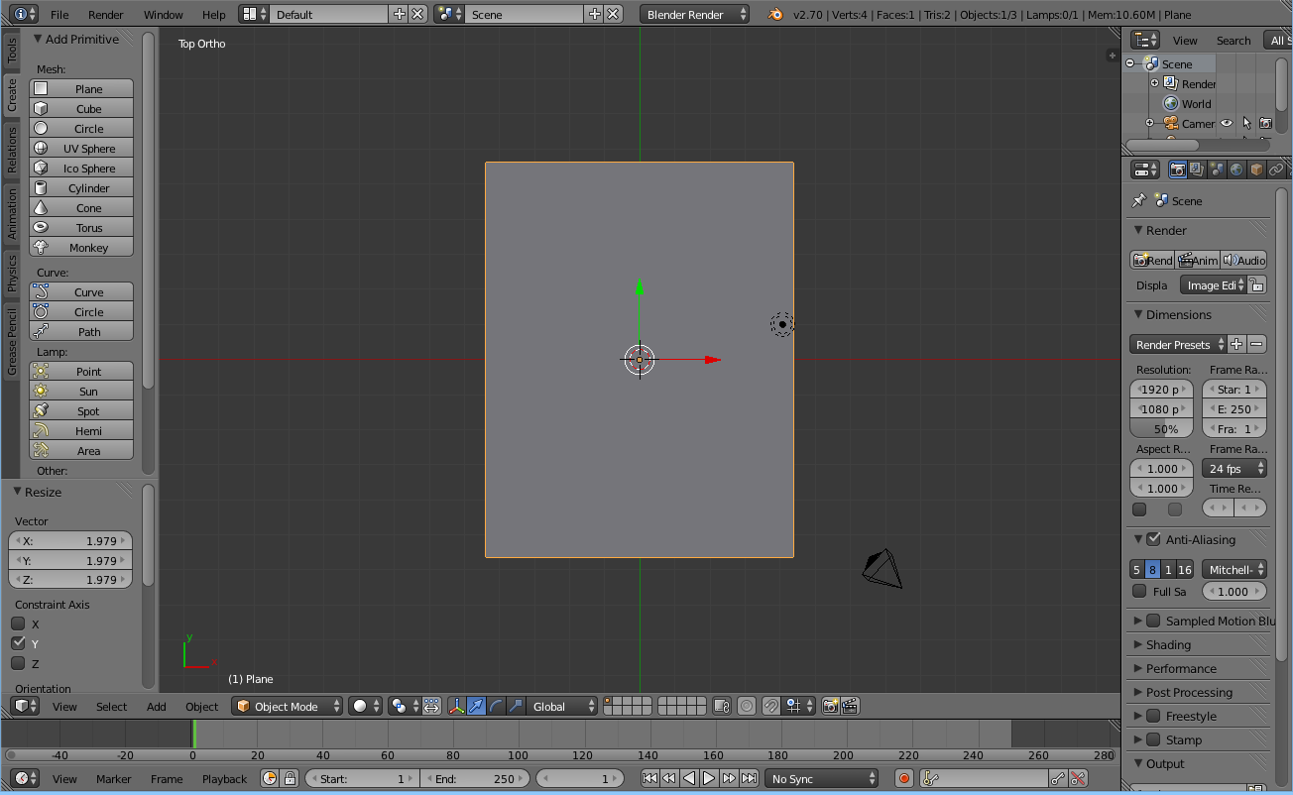

1. Przechodzimy do trybu edycji (1) i dzielimy siatkę na 3 części (Ctrl+R, najechać na dolną krawędź prostokąta i użyć scroll’a).

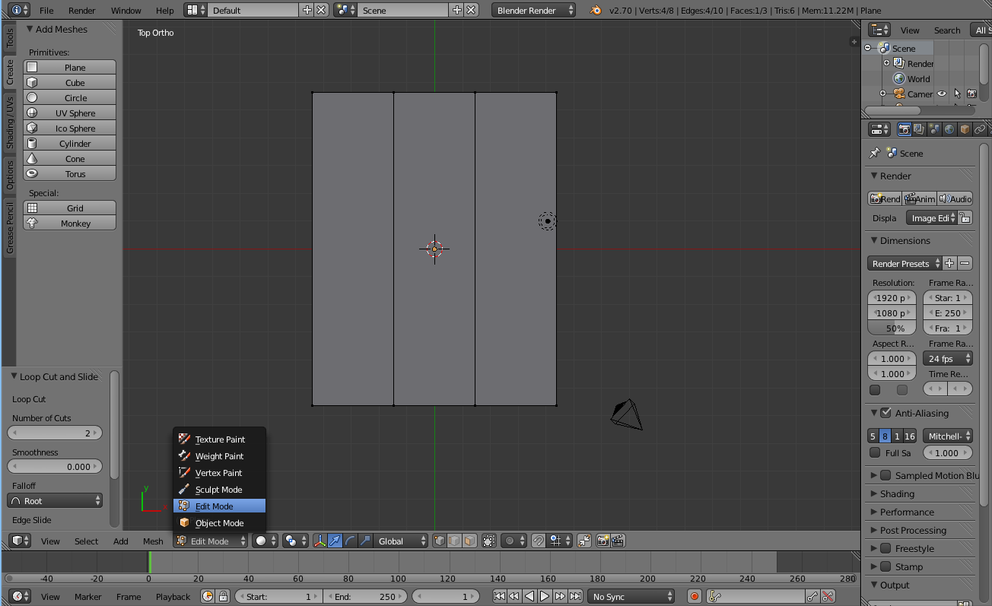

**1**

1. Włączamy tryb zaznaczania ścian (1), zaznaczamy środkową ścianę (PPM) i skalujemy (SX).

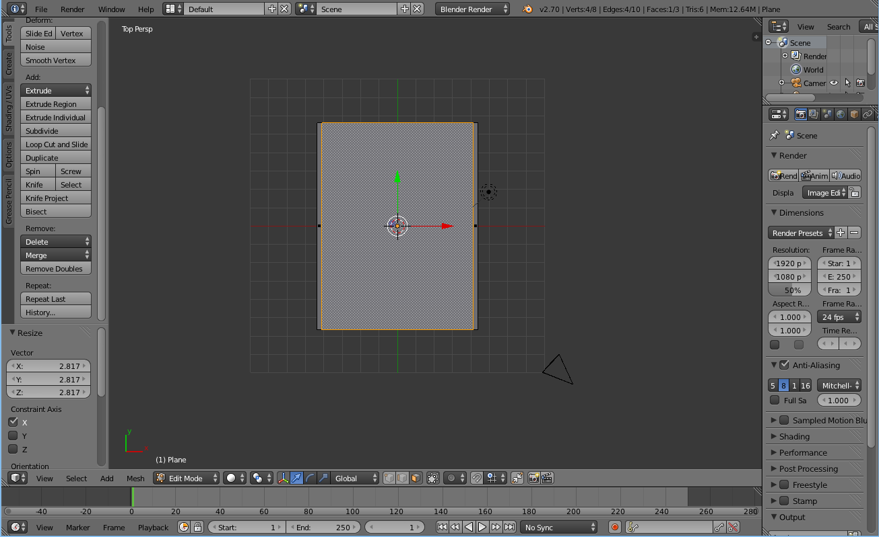

**1**

1. Powtarzamy operację podziału wzdłuż krótszych boków wielokąta.

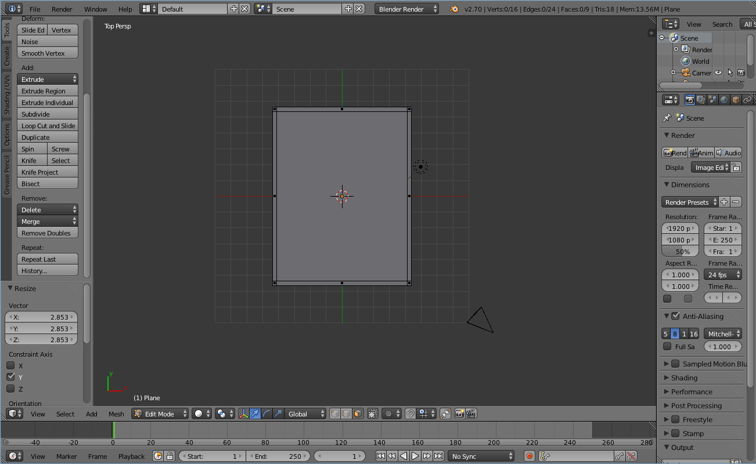

1. Zaznaczamy „podłogę” i wydzielamy ją z obiektu (S, zaznaczamy *selection*). Od tej chwili podłoga i ściany będą traktowane jak osobne obiekty.

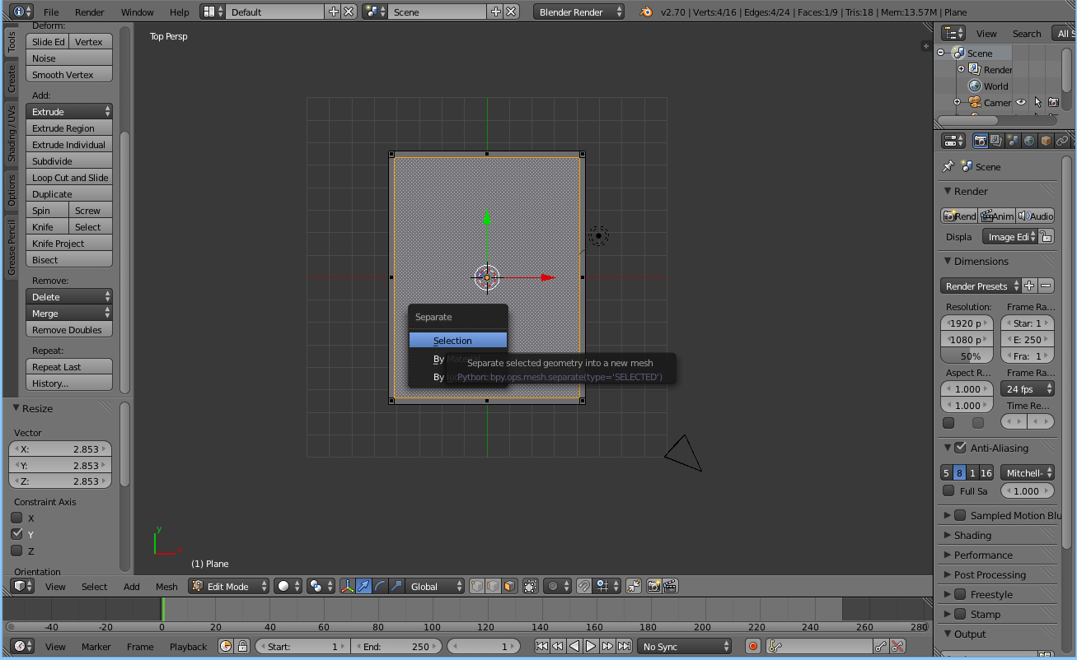

1. Dzielimy dolną ścianę na 3 części (Ctrl+R, scroll). Środkowy prostokąt skalujemy (SX) i przesuwamy (GX) na miejsce otworu drzwi.

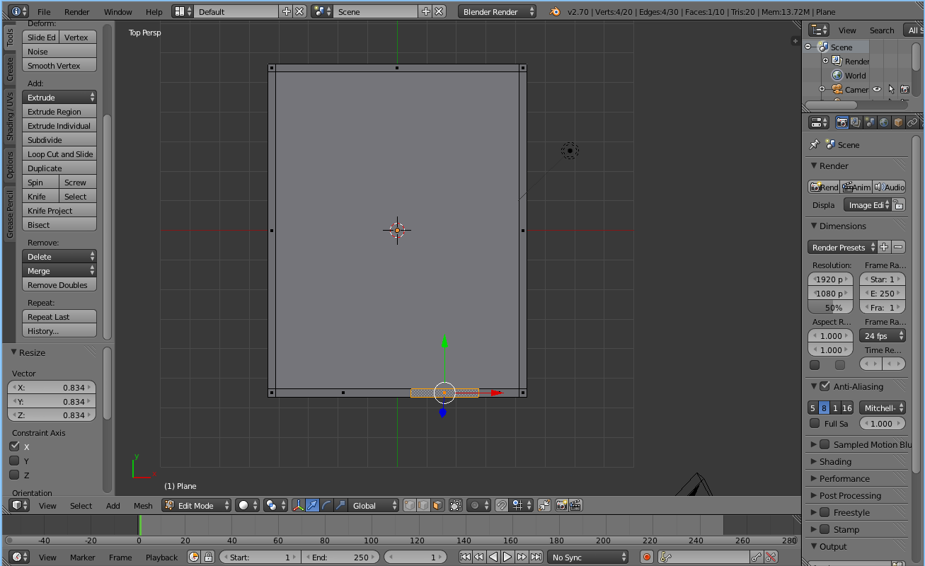.

1. W podobny sposób wyznaczamy miejsca i rozmiary przyszłych okien (podświetlone na rysunku), jednak zamiast skalować i przesuwać ściany łatwiej będzie wybrać zaznaczanie krawędzi (1) i zaznaczając krawędzie (PPM) przesuwać je na odpowiednie miejsca (GY).

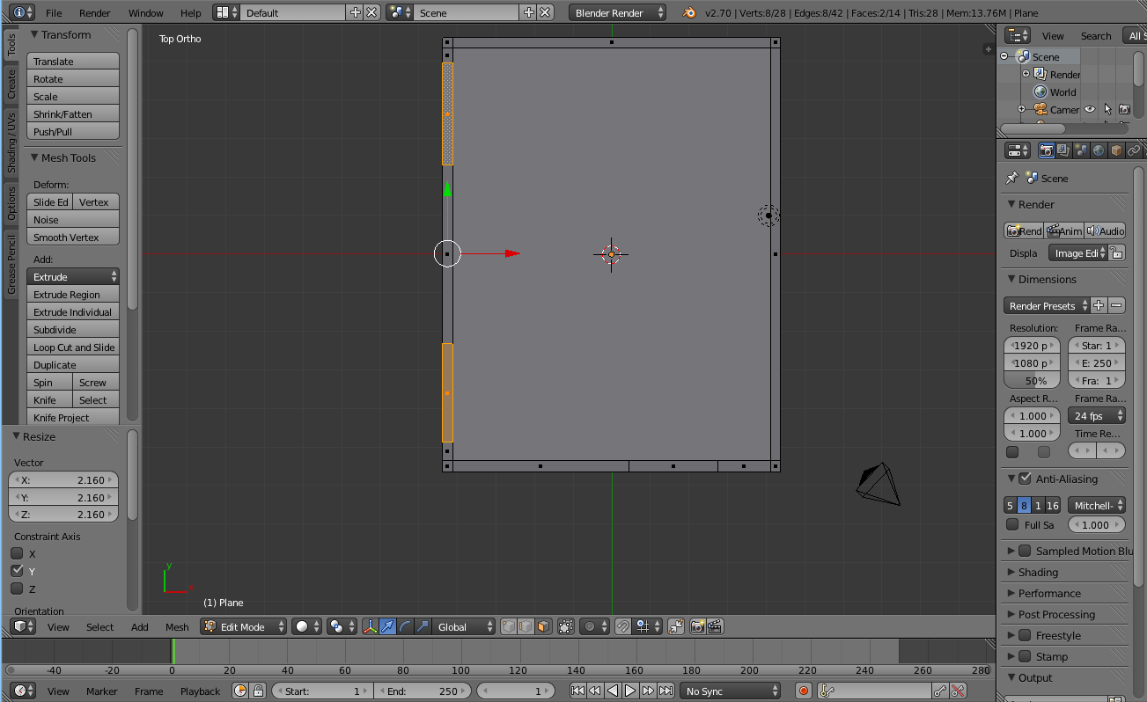

**1**

1. Zaznaczamy wszystkie fragmenty „ścian” oprócz otworu drzwiowego i wyciągamy je (EZ) do wysokości parapetów w oknach.

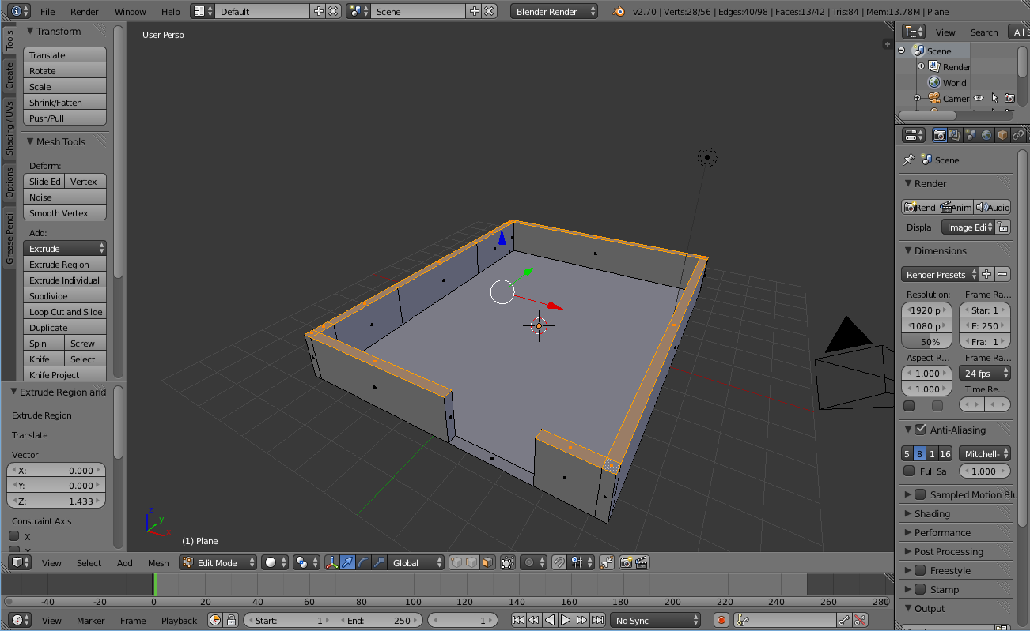

1. Zaznaczamy wszystkie fragmenty „ścian” oprócz otworu drzwiowego oraz otworów okiennych i wyciągamy je (EZ) do wysokości górnych krawędzi okien.

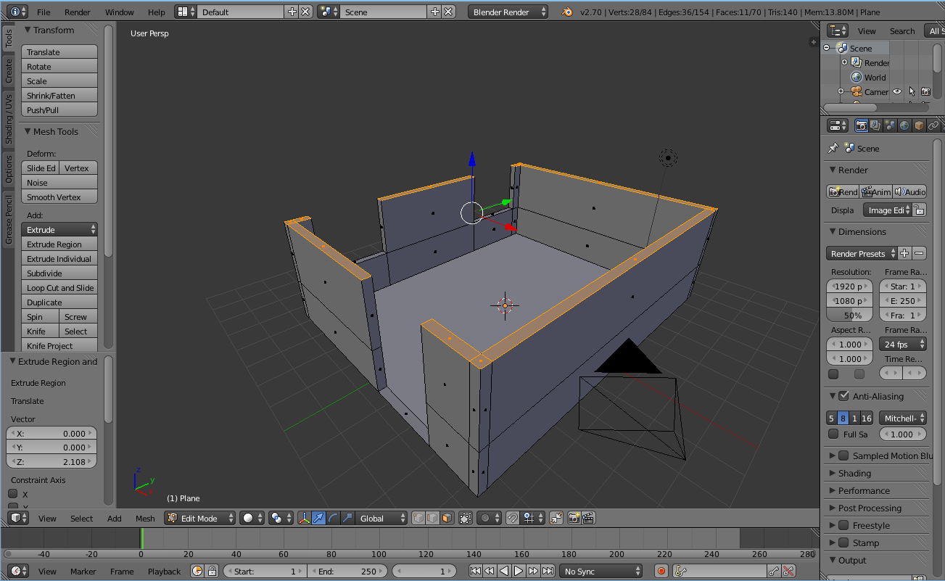

1. Zaznaczamy 4 wierzchołki i łączymy w wielokąt (F) „zamykając” otwór w obydwu oknach i drzwiach.

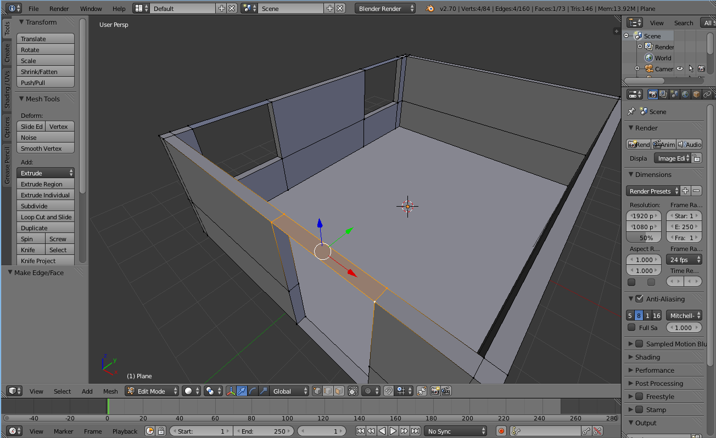

1. Wyciągamy ściany do góry.

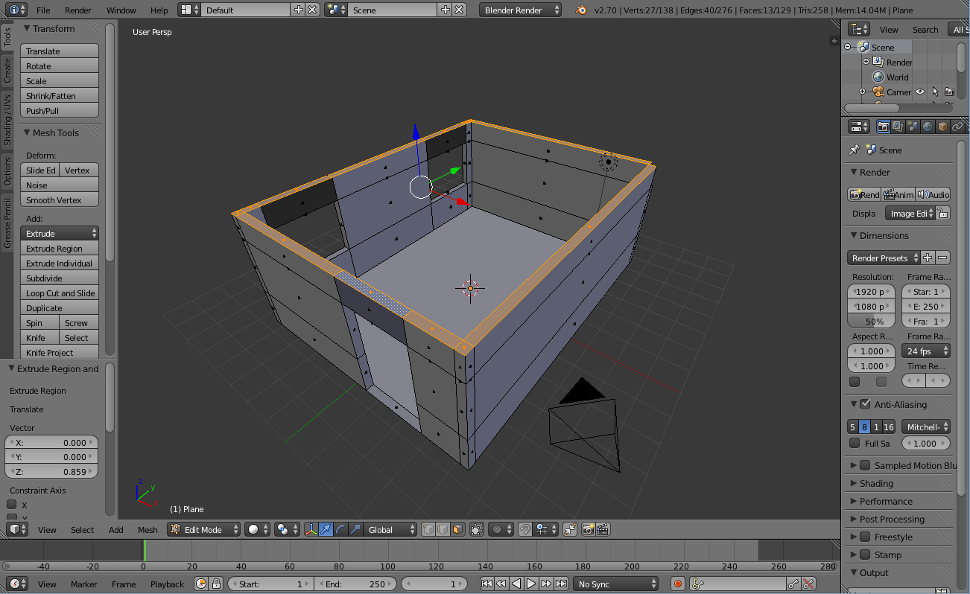

1. Zaznaczamy wszystkie ściany (A). W panelu bocznym wybieramy zakładkę *Material* (1), dodajemy nowy materiał i określamy kolor ścian (2).

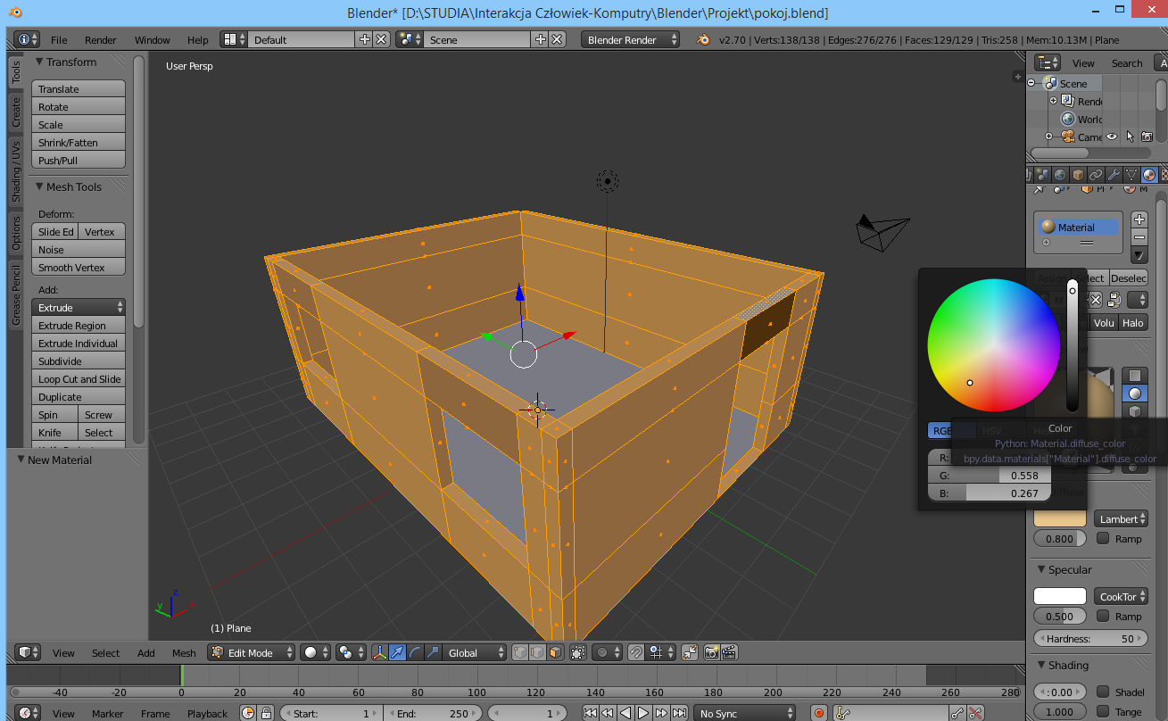

**2**

**1**

1. W podobny sposób określamy kolor podłogi, jednak żeby móc zaznaczyć podłogę musimy włączyć *object mode*.

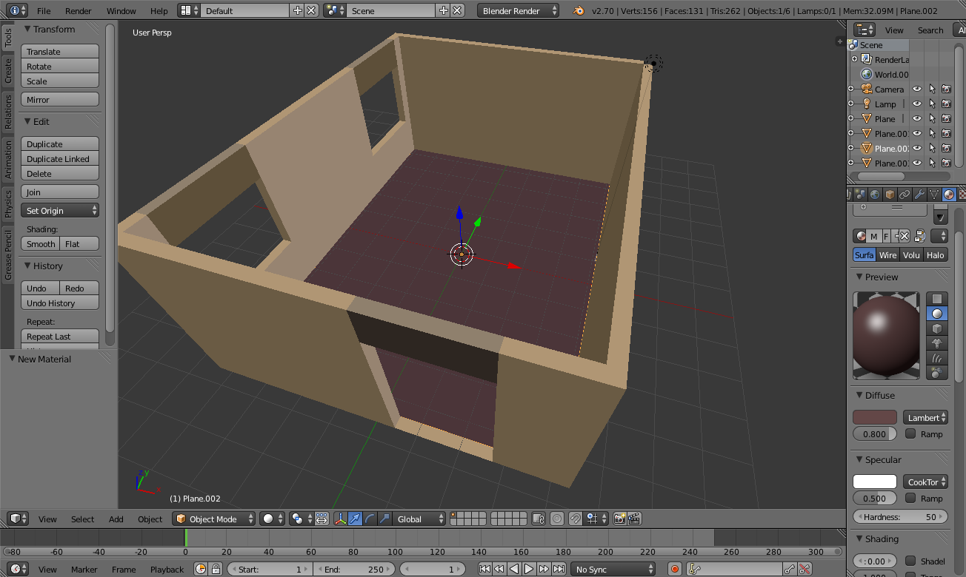

1. W celu dodania do pokoju innych obiektów (np. mebli) zdefiniowanych w innych plikach, z menu *File* wybieramy *Append*, wskazujemy plik z którego załadujemy obiekt, a następnie wskazujemy obiekt .

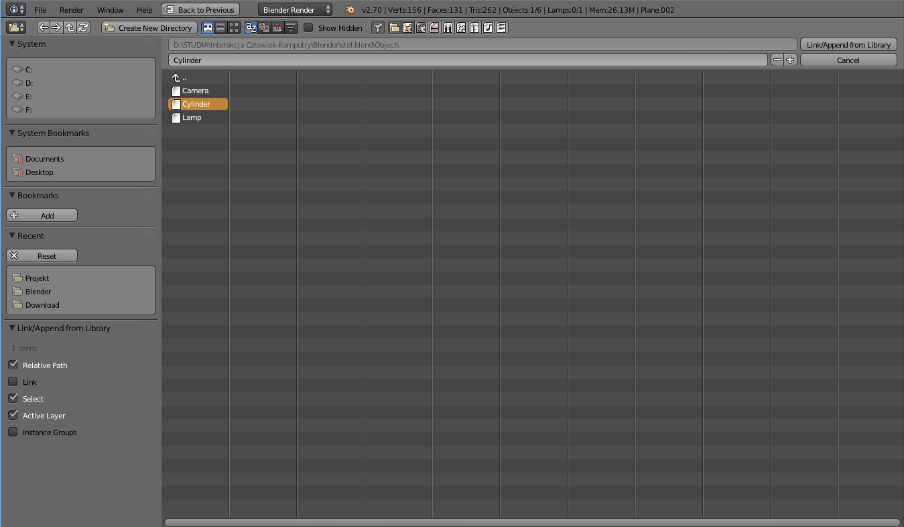

1. Załadowany obiekt poddajemy odpowiednim transformacjom przestrzennym, w celu usytuowania go na scenie.

